Prologis Buduje Trzeci Obiekt Build-To-Suit we Wrocławiu V
Prologis, Inc., wiodący globalny właściciel, zarządca i deweloper obiektów dystrybucyjnych, poinformował dzisiaj o podpisaniu w pierwszym kwartale 2013 roku umowy budowy obiektu magazynowego typu build-to-suit (BTS) o powierzchni 18,300 metrów kwadratowych na terenie Prologis Park Wrocław V dla firmy Tradis stanowiącej część Grupy Eurocash. Jest to już trzeci budynek BTS, który powstanie od momentu uruchomienia parku, czyli w ciągu niecałych 24 miesięcy.

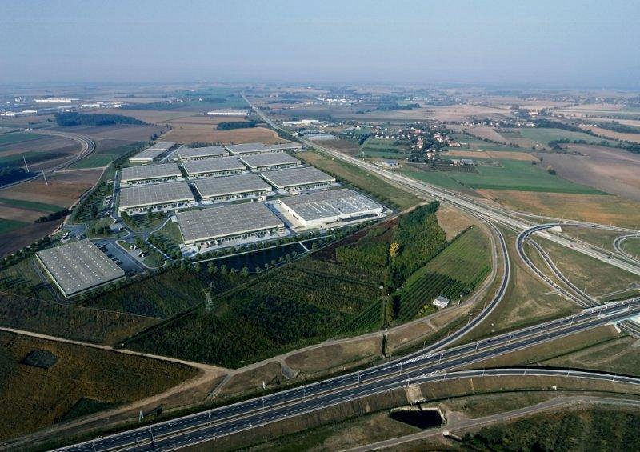
Ewa Zawadzka, business development director Prologis Polska powiedziała: „Cieszymy się, że firma Tradis wybrała Prologis na swojego partnera przy budowie nowego obiektu. Jest to dla nas bardzo ważny klient i mamy nadzieję, że nasze wzajemne relacje będą się nadal zacieśniać”.
„Będzie to już nasz trzeci BTS na terenie Prologis Park Wrocław V. Zawarta transakcja podkreśla strategiczne znaczenie tej kluczowej z logistycznego punktu widzenia lokalizacji, jak i wysyła pozytywny sygnał całemu polskiemu rynkowi.”
W pierwszym kwartale 2012 roku firma Prologis oddała do użytku budynek o powierzchni 19 100 metrów kwadratowych firmie UPM Raflatac - wiodącemu dostawcy samoprzylepnych materiałów etykietowych. Niedawno została również podpisana umowa budowy magazynu logistycznego BTS o powierzchni 17 800 metrów kwadratowych dla wiodącego hurtowego i detalicznego dostawcy AGD i sprzętu elektronicznego.
W Prologis Park Wrocław V, zajmującym 70-hektarowy teren, istnieje możliwość wybudowania aż do 290 000 metrów kwadratowych powierzchni magazynowej łącznie. Park znajduje się bezpośrednio przy obwodnicy Wrocławia, trzy kilometry na południowy zachód od węzła Wrocław–Bielany, między autostradą A4 z Berlina na Ukrainę a trasą E261.
Z czterema parkami logistycznymi (17 budynków) o łącznej powierzchni ponad 360 000 metrów kwadratowych Prologis jest
O Grupie Eurocash
Grupa Eurocash jest jednym z największych polskich dystrybutorów produktów żywnościowych, chemii gospodarczej, alkoholu oraz produktów tytoniowych (tj. produktów szybkozbywalnych – FMCG). Stosując szeroką gamę form dystrybucji, Grupa Eurocash koncentruje swą działalność na hurtowej dystrybucji produktów wśród klientów ze wszystkich kluczowych, tradycyjnych segmentów rynku hurtowego, w szczególności zaś wśród tradycyjnych sklepów detalicznych w całej Polsce oraz
w segmencie stacji paliw, restauracji oraz hoteli.
O Prologis
Prologis, Inc., jest wiodącym właścicielem, zarządcą i deweloperem nieruchomości przemysłowych, działającym na rynku globalnym oraz na rynkach regionalnych w obu Amerykach, Europie i Azji. Prologis jest właścicielem lub inwestorem (w ujęciu skonsolidowanym lub poprzez nieskonsolidowane spółki joint venture) nieruchomości i projektów deweloperskich
o oczekiwanej łącznej powierzchni 51,5 miliona metrów kwadratowych w 21 krajach (stan na 31 grudnia 2012 roku). Wśród ponad 4 500 klientów, którym firma wynajmuje nowoczesne obiekty dystrybucyjne, są między innymi przedsiębiorstwa produkcyjne, firmy z branży handlu detalicznego, firmy transportowe, zewnętrzni dostawcy usług logistycznych oraz inne przedsiębiorstwa.
Wszelkie zawarte w niniejszym komunikacie prasowym informacje, które nie są faktami historycznymi mają wyłącznie charakter oświadczeń dotyczących okresów przyszłych w rozumieniu Punktu 27A Ustawy o Papierach Wartościowych z 1933 r., wraz
z późniejszymi zmianami, oraz Punktu 21E Ustawy o Giełdzie Papierów Wartościowych z 1934 r., wraz z późniejszymi zmianami. Owe oświadczenia dotyczące okresów przyszłych oparte są na bieżących oczekiwaniach, szacunkach i prognozach dotyczących branży oraz rynków, na których działa Prologis, na opiniach zarządu oraz na przyjętych przez zarząd założeniach. Oświadczenia takie uwzględniają liczne niepewności, które mogą w sposób znaczący wpłynąć na wyniki finansowe Prologis. Wyrażenia takie jak „oczekuje”, „spodziewa się”, „zamierza”, „planuje”, „uważa”, „dąży do”, „szacuje” wraz z ich wszelkimi odmianami oraz podobnymi określeniami mają na celu zidentyfikowanie takich oświadczeń dotyczących okresów przyszłych, które nie są zwykle oświadczeniami o charakterze historycznym. Wszystkie oświadczenia odnoszące się do wyników operacyjnych lub wydarzeń, których oczekujemy, lub których się spodziewamy w przyszłości - w tym oświadczenia dotyczące wzrostu wskaźników wynajmu
i zajętości, działalności deweloperskiej oraz zmian w wielkości sprzedaży lub udziale powierzchni poszczególnych obiektów, jak również pozbywania się aktywów, warunków ogólnych na obszarach geograficznych, na których działamy, naszego zadłużenia
i sytuacji finansowej, naszych zdolności do powoływania nowych przedsięwzięć inwestycyjnych oraz dostępności kapitału
w istniejących lub nowych, wspólnych przedsięwzięciach inwestycyjnych – są oświadczeniami dotyczącymi okresów przyszłych. Oświadczenia te nie stanowią gwarancji osiąganych w przyszłości wyników i wiążą się z pewnym ryzykiem, niepewnością
i założeniami, które są trudne do przewidzenia. Choć uważamy, że oczekiwania przedstawione we wszelkich oświadczeniach dotyczących okresów przyszłych oparte są na rozsądnych i uzasadnionych założeniach, to nie możemy zagwarantować, że nasze oczekiwania się spełnią, a przez to rzeczywiste wyniki i rezultaty mogą różnić się znacząco od tego, co wyrażono lub przewidziano w takich oświadczeniach dotyczących okresów przyszłych. Do czynników, które mogą wpłynąć na osiągane wyniki
i rezultaty należą, między innymi: (i) koniunktura gospodarcza na poziomie krajowym, międzynarodowym, regionalnym i lokalnym, (ii) zmiany na rynkach finansowych, zmiany stóp procentowych oraz kursów walut, (iii) zwiększona lub niespodziewana konkurencja związana z naszymi obiektami, (iv) ryzyka dotyczące przejęć, sprzedaży oraz budowy obiektów, (v) zachowanie statusu i struktury podatkowej Funduszu Inwestycji w Nieruchomości (Real Estate Investment Trust - REIT), (vi) dostępność finansowania i kapitału, poziomy utrzymywanego przez nas zadłużenia oraz nasze oceny kredytowe, (vii) ryzyka związane z naszymi inwestycjami we wspólne przedsięwzięcia inwestycyjne oraz fundusze, w tym nasza zdolność do powoływania nowych, wspólnych przedsięwzięć inwestycyjnych oraz funduszy, (viii) ryzyko prowadzenia działalności na szczeblu międzynarodowym, w tym ryzyko kursowe, (ix) nieprzewidywalne czynniki naturalne, w tym ryzyko wystąpienia katastrof naturalnych, oraz (x) czynniki dodatkowe wymienione w raportach złożonych przez Prologis do Komisji Papierów Wartościowych i Giełd, ujęte pod nagłówkiem „Czynniki ryzyka.” Prologis nie ma obowiązku aktualizowania żadnych oświadczeń dotyczących okresów przyszłych zawartych w niniejszej publikacji.

